附件
附件1.原告系爭商標
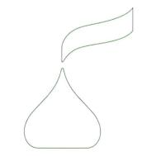
（18715號；原證1號）（1699648號；原證5號）
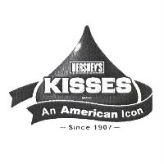
（202127號；原證2號）（1433055號；原證6號）
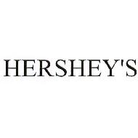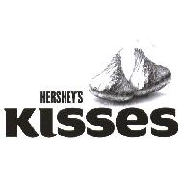
（1643419號；原證3號）（01594461號；原證7號）
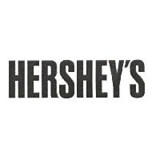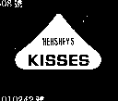
（1643420號；原證4號）（257009號；原證8號）

附件2.被告系爭產品：
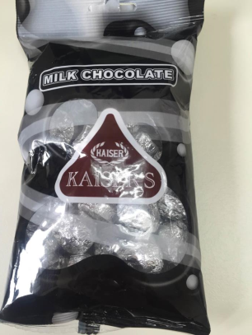
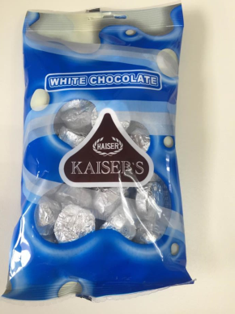
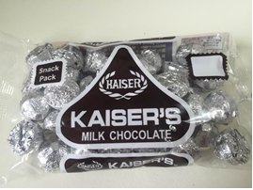

（原證12號： （原證13號： （原證14號：
凱莎粒巧克力） 凱撒巧克力） 凱撒牛奶巧克力）
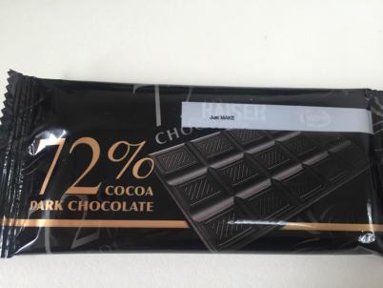
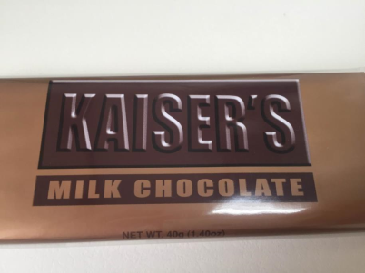

（原證15號：金凱莎巧克力） （原證16號：甘百世72%黑巧克力）

附件3.被告註冊商標：
1. 被證2：註冊第91418號
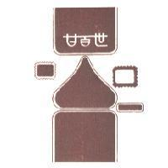
2.被證3：註冊第708162號：


3.被證4：註冊第95211號
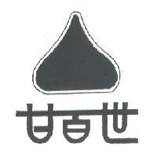

4.被證5：註冊第91423號
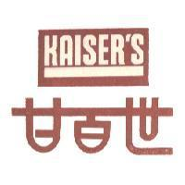
5.被證6：註冊第708161號
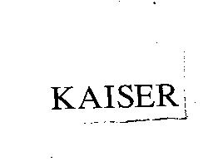

附件4.原告系爭產品
1. KISSES水滴狀巧克力
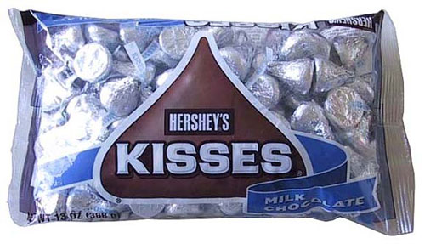

2. 片狀牛奶巧克力


